Коробкин Михаил Владимирович
Министр внутренних дел по Республике Ингушетия генерал-лейтенант полиции

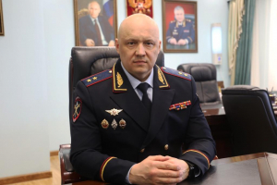

Михаил Владимирович Коробкин в 1995 году окончил Военный инженерный строительный институт, в 2004 году окончил Московский университет МВД России. В 2011 году присвоена ученая степень кандидата юридических наук.
С 1990 по 2000 год проходил военную службу в Вооруженных силах Российской Федерации.
С 2001 года служил на различных должностях в подразделениях органов внутренних дел Московской области, Центрального федерального округа, Центрального аппарата МВД России.
С октября 2017 года занимал должность заместителя начальника ГУ МВД по Ставропольскому краю – начальника полиции.
Указом Президента Российской Федерации от 6 июня 2019 г. № 252 генерал-майор полиции Коробкин Михаил Владимирович назначен министром внутренних дел по Республике Ингушетия.
Награждён орденом «Мужества», медалью ордена «За заслуги перед Отечеством II степени», нагрудным знаком «Почетный сотрудник МВД России», медалью «За отличие в службе» 1,2,3 степени.
Указом Президента Российской Федерации от 10 ноября 2020 года № 686 Коробкину Михаилу Владимировичу присвоено звание генерал-лейтенант полиции.

Козярский Алексей Юрьевич
Заместитель министра внутренних дел по Республике Ингушетия - начальник полиции полковник полиции

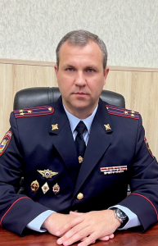

Шанхоев Магомедбашир Джабраилович
Заместитель министра-начальник следственного управления МВД по Республике Ингушетия полковник юстиции

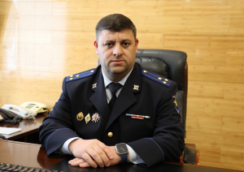

Маммаев Багомед Алиевич
Заместитель министра внутренних дел по Республике Ингушетия полковник полиции

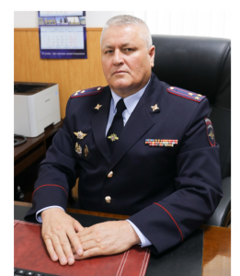

Управления МВД по Республике Ингушетия

Следственное управление
Шанхоев Магомедбашир Джабраилович
Заместитель министра-начальник следственного управления МВД по Республике Ингушетия
полковник юстиции

Управление уголовного розыска
Врио начальника полковник полиции - Крымуков Заур Назирович

Управление экономической безопасности и противодействия коррупции
Начальник полковник полиции - Куриев Илез Бесланович

Управление по обеспечению безопасности лиц, подлежащих государственной защите
Начальник полковник полиции - ОРЧ ГЗ МВД по Республике Ингушетия Кулаков Роман Александрович

Управление Государственной инспекции безопасности дорожного движения
Начальник полковник полиции - Пасечный Алексей Геннадьевич

Управление по вопросам миграции
Начальник полковник полиции - Петрашов Андрей Николаевич

Управление по контролю за оборотом наркотиков
Врио начальника полковник полиции - Сейнароев Ахмед Адамович

Управление по работе с личным составом
Начальник - полковник полиции Попов Сергей Александрович

Управление организации охраны общественного порядка и взаимодействия с органами исполнительной власти и органами местного самоуправления
Костоев Амирхан Юнусович полковник полиции

Центры МВД по Республике Ингушетия
Центр противодействия экстремизму
Начальник подполковник полиции - Эльджаркиев Ислам Абдул-Назирович

Экспертно-криминалистический центр
Начальник полковник полиции - Коротков Алексей Станиславович
Центр кинологической службы
Начальник подполковник полиции - Оздоев Ахмед Шахмарсович

Центр информационных технологий, связи и защиты информации
Начальник - Банхаев Мухаммед Суламбекович полковник внутренней службы

Центр финансового обеспечения
Врио начальника полковник внутренней службы - Дзарахов Махмуд Ахметович

ФКУ Центр хозяйственного и сервисного обеспечения
Врио начальника подполковник внутренней службы - Оздоев Руслан Даудович

Информационный центр
Начальник подполковник внутренней службы - Осмиев Магомед Исраилович

Подразделения МВД по Республике Ингушетия
Дежурная часть
Начальник полковник полиции - Газдиев Алихан Хаджибикарович
Оперативно-розыскная часть собственной безопасности
Начальник ОРЧ СБ МВД по РИ - Пшеничников Александр Сергеевич

Отдел организации дознания
Начальник полковник полиции - Белов Евгений Александрович

Правовой отдел
Начальник правового отдела МВД по Республике Ингушетия
Честнейший Евгений Анатольевич, полковник внутренней службы

Заместитель начальника правового отдела МВД по Республике Ингушетия
Морозов Роман Александрович, подполковник внутренней службы

Заместитель начальника отдела - начальник отделения судебно-исковой работы правового отдела МВД по Республике Ингушетия
Матвеева Галина Вячеславовна, подполковник внутренней службы

Отдел организации деятельности участковых уполномоченных полиции и подразделений по делам несовершеннолетних
Врио начальника подполковник полиции - Мургустов Адам Магомедович
Отдел делопроизводства и режима
Начальник полковник внутренней службы - Магдеев Марк Шамильевич

Контрольно-ревизионное отделение Начальник -

Отделение информации и общественных связей
Начальник старший лейтенант внутренней службы - Аушев Арсамак Багаудинович

Штаб МВД по Республике Ингушетия
Начальник подполковник внутренней службы - Суров Евгений Юрьевич

Тыл МВД по Республике Ингушетия Начальник -

ФКУЗ Медико-санитарная часть
Врио начальника подполковник внутренней службы - Добриев Юнус Ахметович

Отдел по борьбе с противоправным использованием информационно-коммуникационных технологий
Начальник - ОБК МВД по Республике Ингушетия подполковник полиции Титов Егор Вячеславович

Территориальные органы МВД по Республике Ингушетия на районном уровне
Начальник - полковник полиции Килиматов Илез Алиханович
ОМВД России по г. Назрань

Врио начальника подполковник полиции Оздоев Амирхан Хусенович
ОМВД России по г. Карабулак

Начальник капитан полиции Чаниев Рашид Адамович
Отд МВД России по г. Магас

Врио начальника полковник полиции Гадаборшев Мурад Исаевич
ОМВД России по Назрановскому району

Начальник Цечоев Ноха Агаевич полковник полиции
МО МВД России "Сунженский"

Начальник подполковник полиции Нальгиев Ахмед Алиевич
МО МВД России "Малгобекский"

Врио начальника подполковник полиции Шаухалов Акроман Давидович
Отд МВД России по Джейрахскому району

